银行绑定指引：中国农业银行
*个人开户成功后（手机收到开户账号及初始密码后为开户成功）*
*即可进行绑定操作*
1、打开客户端，双击“交易”后，根据手机短信内容进行登录
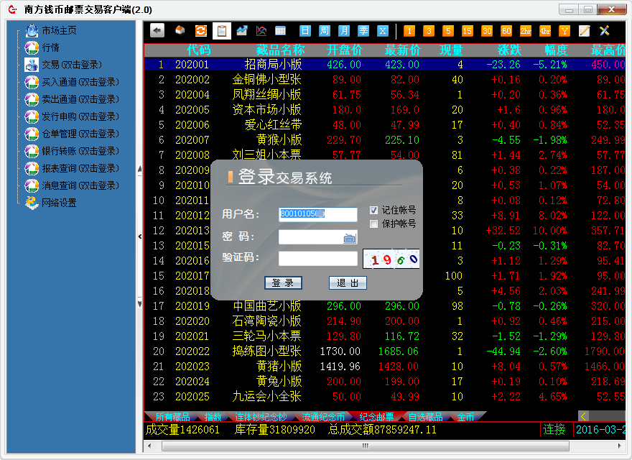
2、进入银行转账界面预签约
点击“银行转账”—“交易商信息”—“签约”—填写信息—确认
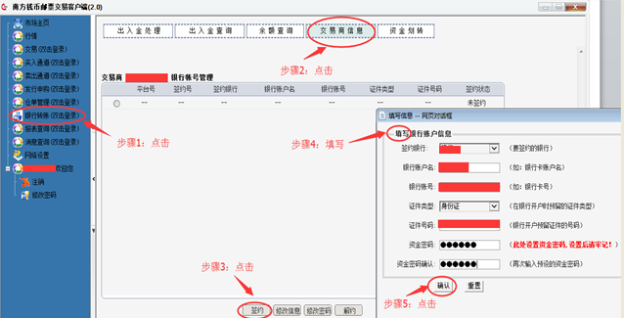
注意：此步骤同时设置资金密码，请牢记登录密码、资金密码、银行密码及区别。

- 点击：确认后，根据以下提示到农行柜台办理签约：
①.需本人携带身份证、农行卡、会员账号及密码至农业银行网点柜台办理；②.南方文化产权交易所市场编号为：86010000；③.客户去网点办理银商通业务需要签署《中国农业银行全国银商通客户服务协议》及《中国农业银行银商通业务客户须知》。

